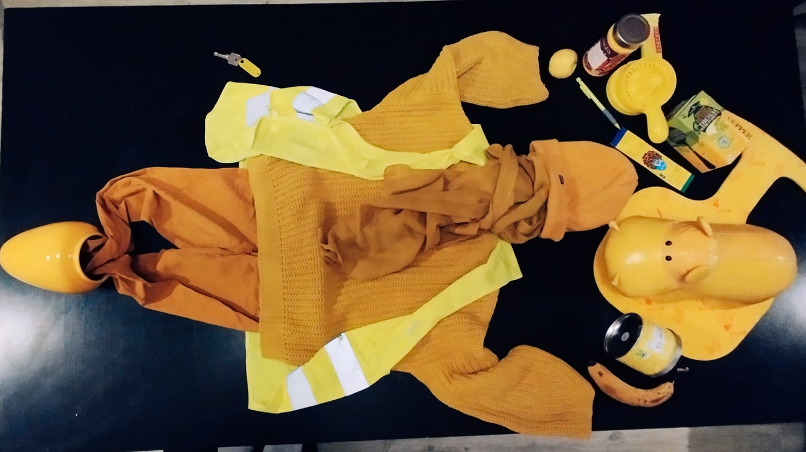

**Défi du mois de Janvier 2024 : «** **Le Défi des Couleurs ». L’idée est de choisir une couleur et de rassembler tous les objets que vous avez chez vous de cette couleur, puis de les assembler pour créer une œuvre d’art.**

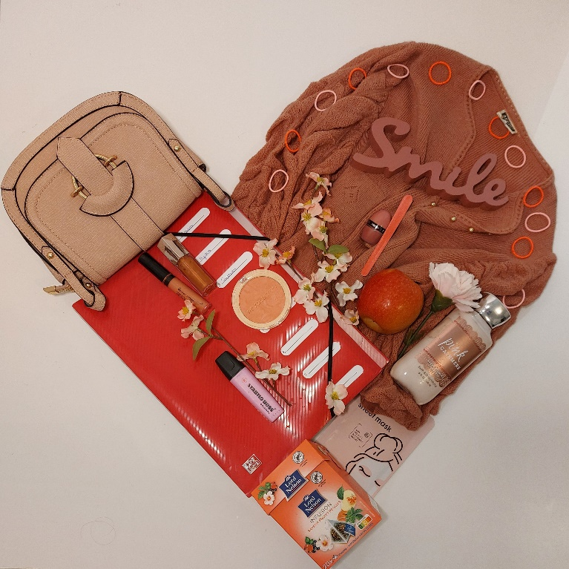

Jane M.

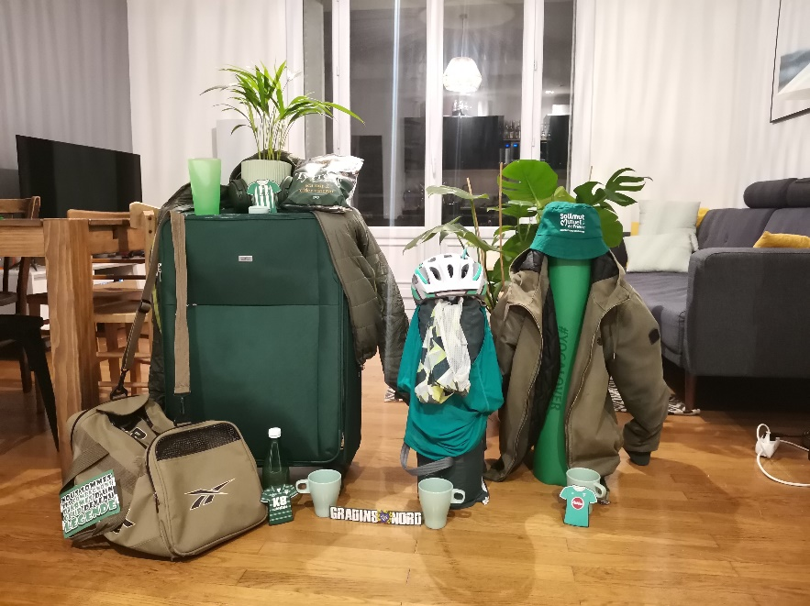

Inès P. **Gagnante**

Maria Victoria G.S.